**2023年9月25日今日动态**

今天是星期一，共有16位小朋友来园，9人请假。

**一、观察记录：**

观察了幼儿在园从入园到中午午睡的一日活动情况，具体情况看以下表格。

|  |  |  |  |  |  |  |  |  |
| --- | --- | --- | --- | --- | --- | --- | --- | --- |
| 序号 | 姓名 | 打招呼 | 午餐（√吃光⭕剩一点○） | | | | 午睡 | 自理 |
| 饭 | 菜 | 汤 | 其他 | 12:50前√,  12:50后○ | 整理裤子 |
| 1 | 张梓祎 | 请假 |  |  |  |  |  |  |
| 2 | 丁秋铭 | ☆ | √ | ○ | √ |  | √ | √帮 |
| 3 | 吴燚 | 请假 |  |  |  |  |  |  |
| 4 | 梁佳硕 | 请假 |  |  |  |  |  |  |
| 5 | 金文哲 | ☆ | √ | √添 | √ |  | ○ | 不脱 |
| 6 | 刘郑勋 | ☆ | √ | √添 | √ |  | √ | √ |
| 7 | 张铭昊 | ☆ | √ | √ | √ | 发呆 | √ | √帮 |
| 8 | 熊梓轩 | ☆ | √ | √添 | √ | 桌下脏 | √ | √ |
| 9 | 程诺 | ☆ | √ | √ | √ | 桌面脏 | √ | √ |
| 10 | 孙思淼 | 请假 |  |  |  |  |  |  |
| 11 | 官同羽 | ☆ | √ | √ | √ |  | √ | √ |
| 12 | 褚浩宸 | √ | √ | √ | √ |  | √陪 | √陪 |
| 13 | 赵奕承 | ☆ | √ | √ | √ |  | √ | √ |
| 14 | 徐燃 | √ | ○ | 蔬菜× | √ | 玩 | √ | √帮 |
| 15 | 郭静悠 | 请假 |  |  |  |  |  |  |
| 16 | 夏一心 | √ | √ | √ | √ |  | ○ | √帮 |
| 17 | 殷颂惜 | 请假 |  |  |  |  |  |  |
| 18 | 顾语汐 | √ | √ | √ | √ | 握勺× | √ | √ |
| 19 | 顾晨怡 | 请假 |  |  |  |  |  |  |
| 20 | 易筱曦 | √ | √ | √ | √ | 喂 | √ | √帮 |
| 21 | 王婉苏 | ☆ | √ | √ | √ | 东张西望 | √ | √帮 |
| 22 | 徐旻玥 | ☆ | √ | √ | √ | 撑头 | √ | √ |
| 23 | 汪雪婷 | 请假 |  |  |  |  |  |  |
| 24 | 张竹青 | 请假 |  |  |  |  |  |  |
| 25 | 蔡娅宁 | √ | √ | √ | √ | 发呆 | √ | √ |

**二、区域活动**

快来看看我们在区域中的游戏吧！

|  |  |
| --- | --- |
| **C:\Users\Administrator\Desktop\IMG_3274.JPGIMG_3274** | 我们在用三角形、方形等形状在白板上拼图。 |
| **C:\Users\Administrator\Desktop\IMG_3275.JPGIMG_3275** | 我在用形状积木搭房子 |
| **C:\Users\Administrator\Desktop\IMG_3276.JPGIMG_3276** | 游戏结束，按照标记整理积木。 |

**三、户外活动：**

今天外面终于不下雨了，我们出来玩滑滑梯啦

**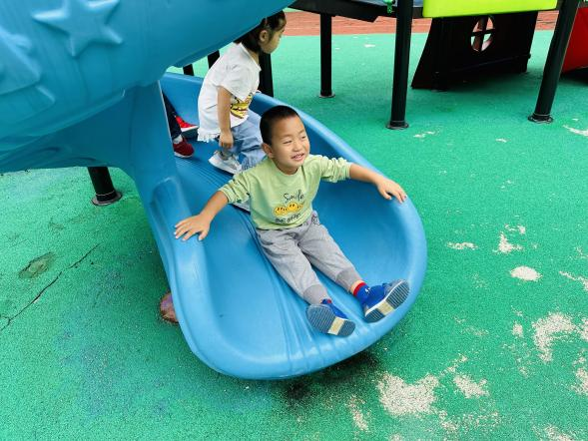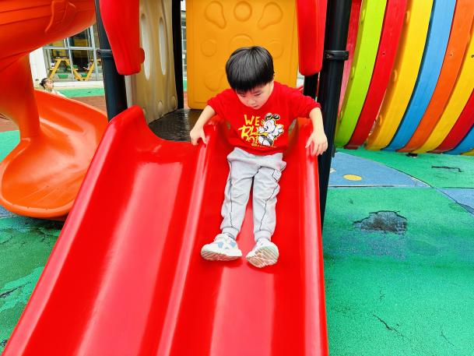**

腿伸直，手扶两侧，从上面滑下来

**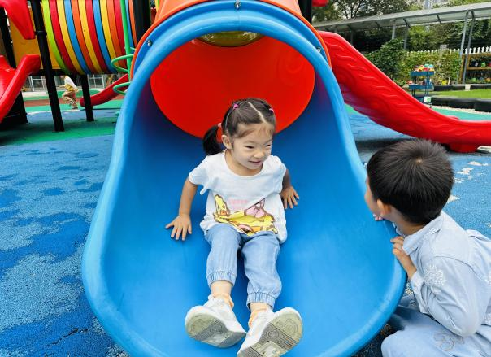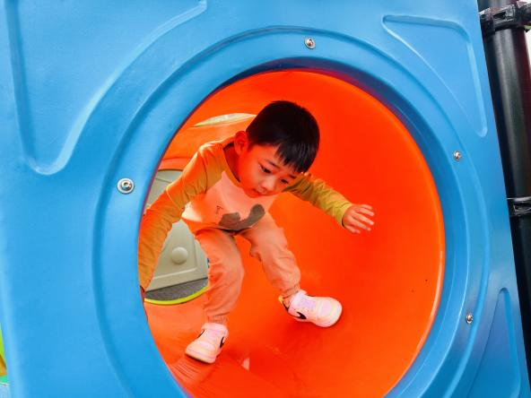**

钻过山洞，从另一边洞洞滑下来

**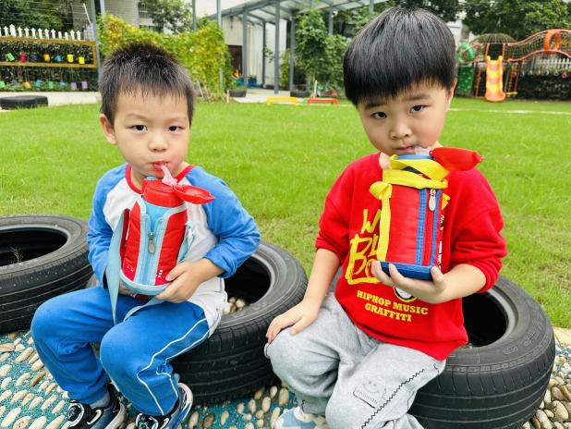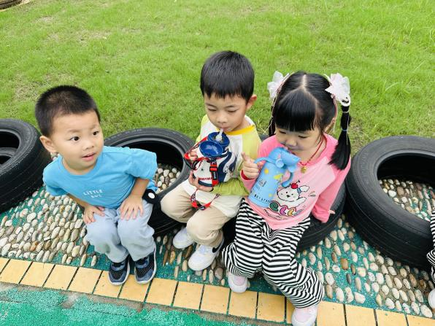**

玩一会儿，坐下来喝点儿水，补充水分

**四、午餐**

今天我们吃的是牛仔骨炒年糕、空心菜炒百叶、鸡蛋丝瓜汤。

**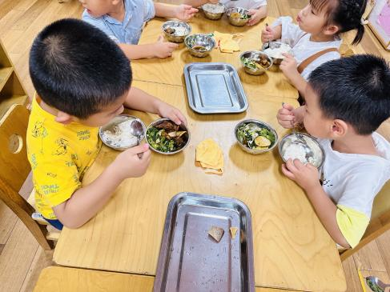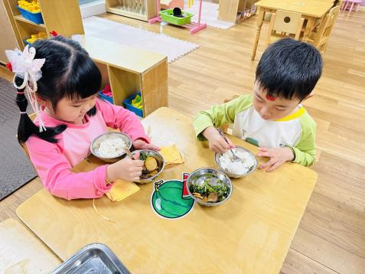**

一手拿勺子一手扶碗吃饭

**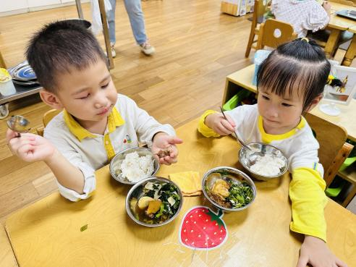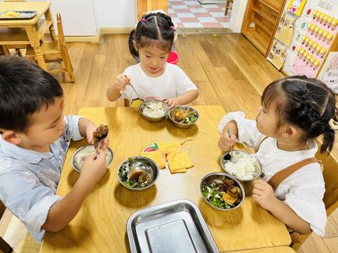**

骨头吐在盘子里

**五、家园配合**

1.集体的生活让孩子们接触到不同的病菌，抵抗能力差的孩子就容易引起感冒，秋季更是小朋友感冒、咳嗽多发季节。家长们可以从这些方面增强孩子的抵抗力：

（1）不过早地穿上太多、太厚的衣服

（2）养成良好的生活作息习惯及卫生习惯，作息最好和幼儿园同步

（3）增强体育锻炼，晚饭后可以适当消食

（4）多喝水、及时擦汗

（5）膳食均衡，尤其是孩子不爱吃的蔬菜更要鼓励、督促。

2.午检发现个别孩子指甲比较长，请家长们回家检查并给孩子剪指甲。